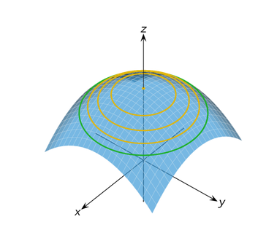
Modul 3 - Niveaukurver
- Side 8: Definition på niveaukurver, niveaukurvens ligning og et eksempel
- Side 9 og 10: figur (herover) og opgaver:
Opgave 8
En funktion er bestemt ved $f\left(x,y\right)=\frac{y}{x}$
- Bestem niveaukurven, når $f\left(x,y\right)=7$
Opgave 9
En funktion er bestemt ved $f\left(x,y\right)=y-x^{2}$
- Bestem niveaukurven, når $f\left(x,y\right)=1$
Opgave 10
En funktion er bestemt ved $f\left(x,y\right)=12·\sin\left(3x\right)-4·y$
- Bestem niveaukurven, når $k=8$
Opgave, der skal løses i Nspire-filen
- Opgave 11
Funktionen $f\left(x, y\right)$ har forskriften $f\left(x,y\right)=x^{2}·y$
I det følgende betragter vi funktionen i området $]0;∞\left[×\right]0;∞[$
- Bestem ligningen for niveaukurven for $z = 1, z = 2$og$z = 3$.
- Isoler y i hver af de tre ligninger i delopgave a og indtegn de tre niveaukurver i samme xy-koordinatsystem.
- Beskriv forløbet af grafen for $f(x, y),$ når z-værdien vokser.
Opgave der ikke skal ikke skal i hæftet eller Nspire-filen:
Opgave e
Funktionen $f(x, y)$ har forskriften $f\left(x,y\right)=x^{2}-4x+y^{2}-6y+13$
- Bestem ligningen for niveaukurven for z = 9.
- Vis, at niveaukurven for z = 9 er en cirkel med centrum i (2,3) og radius r = 3, når den afbildes i $xy$-planen.
- Bestem på tilsvarende vist centrum og radius for niveaukurverne for z = 4.
- Niveaukurven $z=k$ er en cirkel med radius 4. Bestem $k$

